**Herbeleef WHAM! met WHAMANIA! ter ere van jubileum**

**Fans van WHAM! kunnen hun hart ophalen met de lancering van WHAMANIA!, een live concert dat de iconische hits van George Michael en Andrew Ridgeley tot leven brengt. Met een twaalfkoppige band, blazers en de aanwezigheid van Pepsi &amp; Shirlie, wordt het publiek meegenomen op een nostalgische reis door de jaren &rsquo;80.**

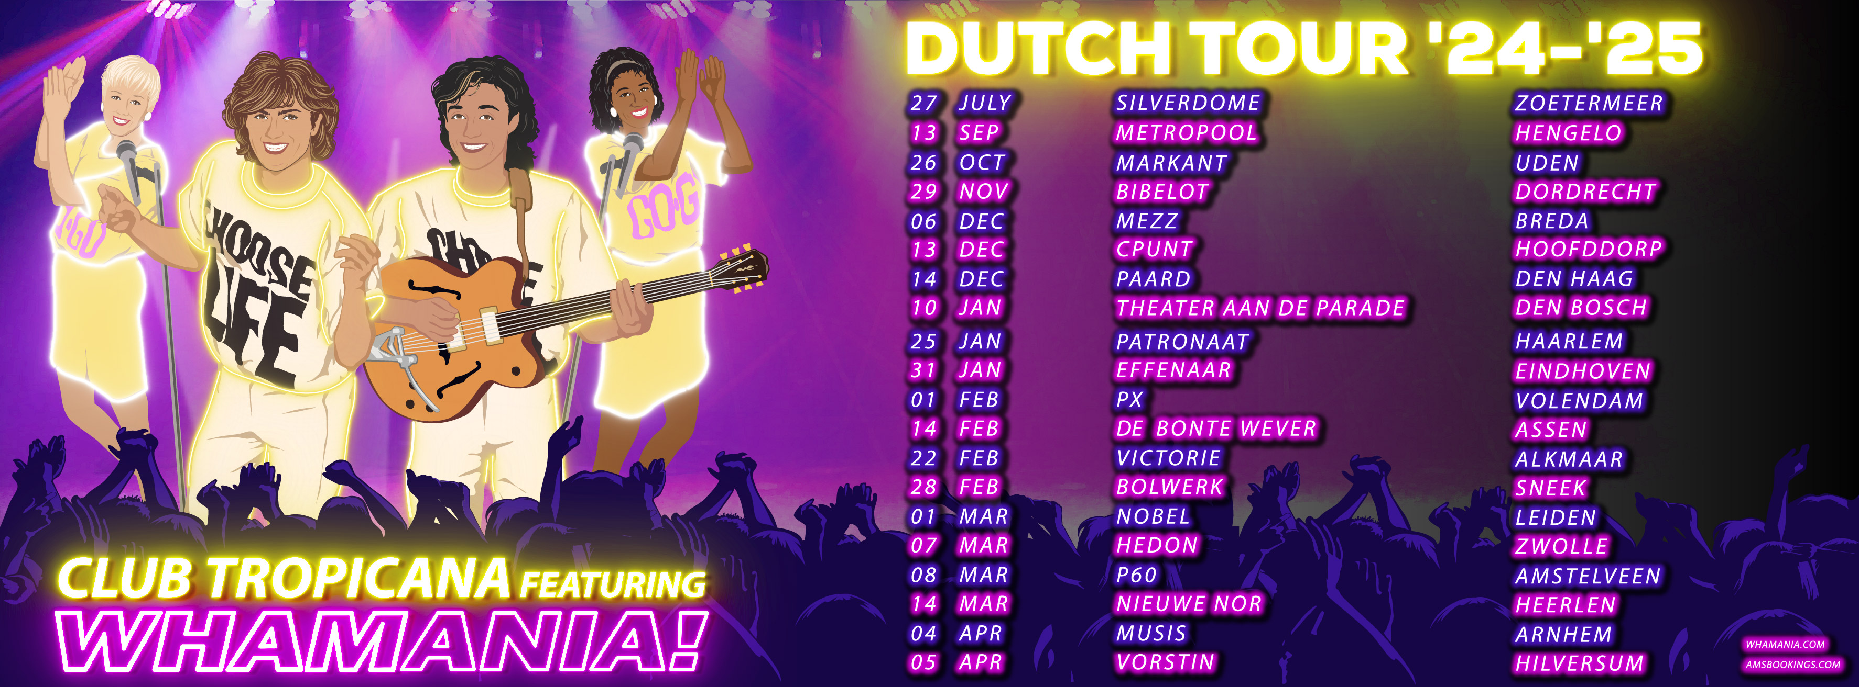

WHAMANIA! wordt georganiseerd ter ere van het 40-jarig jubileum van het baanbrekende album

*Make It Big*

, dat WHAM! op 24 oktober 1984 uitbracht. Het concert biedt een eerbetoon aan niet alleen de muziek, maar ook de uitzonderlijke vriendschap tussen George Michael en Andrew Ridgeley, die hits als "Club Tropicana", "Wake Me Up Before You Go Go", "Freedom" en "Last Christmas" hebben voortgebracht. Maar ook George Michael's eerste solosuccessen als Careless Whisper en A Different Corner. In totaal scoorden WHAM! in Nederland vier #1 hits tussen 1982 en 1986, inclusief de solo-nummers.

**Meeslepende show met Jordan Roy**

De rol van George Michael wordt met veel passie vertolkt door Jordan Roy, die bekend is van tv-programma’s als

*Better Than Ever*

,

*X-Factor*

en

*The Voice of Holland*

. Marc Lankreijer, de woordvoerder van Amsterdam Music Society, licht toe: “Jordan Roy’s uitvoering is een oprecht eerbetoon aan George Michael. Zijn emotionele en krachtige optredens zorgen ervoor dat het publiek zich volledig meegezogen voelt in de muziek en de geschiedenis van WHAM!”.

Naast de live muziek verzorgt DJ Bert van Gulik de pre- en afterparties, waarbij hij de grootste hits uit de late jaren '70 en vroege jaren '80 draait. Videoclips van de nummers waar George en Andrew hun eerste danspassen op oefenden, worden geprojecteerd om de nostalgie compleet te maken. De WHAM! hits tijdens het concert worden afgewisseld met beelden uit een zelf samengestelde documentaire.

**Tweede tour langs Nederlandse popzalen**

Na een succesvolle eerste tour, waarbij de energieke shows overal volle zalen trokken, staat nu de tweede tour op het programma. Deze tour zal wederom de grootste popzalen van Nederland aandoen, met een uitgebreide setlist die nog meer WHAM! nummers bevat.

Netflix veroverde de zomer van 2023 met een populaire documentaire over WHAM!, wat aantoont dat de band nog steeds een groot publiek heeft. WHAMANIA! bouwt voort op dit succes door de magie van WHAM! terug te brengen naar het podium en fans van alle leeftijden te laten genieten van #fun, #friendship en #ambition, precies zoals George en Andrew het ooit bedoeld hebben.

Of je nu een doorgewinterde fan bent of WHAM! net hebt ontdekt, WHAMANIA! biedt een unieke kans om de hits die de muziekgeschiedenis hebben gevormd opnieuw te beleven. Mis het niet en laat je meevoeren door de sprankelende energie en tijdloze klanken van WHAM!

**Note voor de redactie**

Op 18 oktober 2024 wordt werreldwijd de "Careless Whisper EP" uitgebracht door Legacy Recordings (Sony / George Michael Estate) ivm "40 jaar Careless Whisper", incl. een niet eerder uitgebrachte live versie. Op 17 jarige leeftijd schreef George Michael samen met zijn beste vriend Andrew Ridgeley deze klassieker, die 7x platina werd in USA en een wereldwijde hit.

**Over: Amsterdam Music Society**

AMS is opgericht in 1999 en omvat oa:<br />
Boekingskantoor voor artiesten (AMS Bookings)<br />
Event Organisatie (Club Tropicana)<br />
Muziek Publishing Rechten Organisatie (AMSterdam Publishing ism Sony Music Publishing)<br />
<br />
AMS organiseert Club Tropicana events in poppodia en theaters waarbij WHAMANIA! de hoofd-act is als WHAM! tribute, met een pre- en afterparty met videojockeys.

**Newsroom**

Bekijk het volledige persbericht inclusief meer foto's en video's in onze Newsroom.

[Bekijk het volledige persbericht](https://amsterdam-music-society.presscloud.ai/pers/herbeleef-wham-met-whamania-ter-ere-van-jubileum)

[Bekijk alle voorgaande persberichten](https://amsterdam-music-society.presscloud.ai)

**Contact informatie**

Naam: Marc Lankreijer

E-mail: marc@amsbookings.com

Telefoon: 0620759334